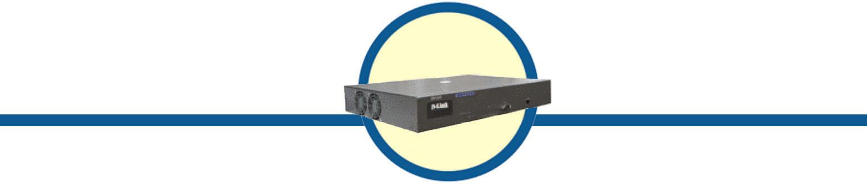

Данное Руководство по быстрой установке предоставляет пошаговые инструкции для настройки D-Link DAS-3216 ADSL IP DSLAM. В руководстве приведена только процедура основной настройки. За более подробной информацией об установке и настройке, пожалуйста, обращайтесь к Руководству пользователя на прилагаемом к DSLAM компакт-диске.
Это устройство может быть настроено с помощью любого Web-браузера, например, Internet Explorer 6.x или Netscape Navigator 7.x.
DAS-3216

ADSL IP DSLAM

Broadband Router

Прежде чем начать

Проверьте содержимое комплекта

• D-Link DAS-3216 ADSL IP DSLAM

• CD-ROM (содержит Руководство пользователя и гарантию)

•Кабель Ethernet (прямой кабель UTP категории 5)

• Кабель питания (только блок питания от переменного тока)

• Кабель RS-232
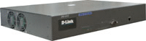

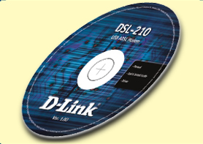

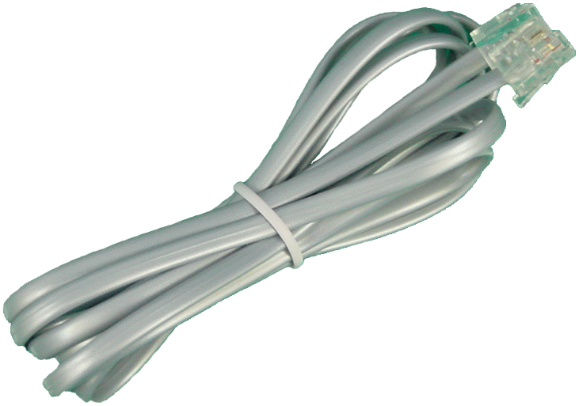

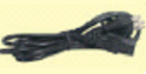


Использование источника
питания с
другими характеристиками и напряжением может повлечь выход из строя устройства и потерю гарантии

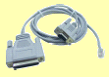

Если что-либо из перечисленного отсутствует, обратитесь к вашему поставщику.

©2004 D-Link Corporation, Inc. All rights reserved. Trademarks or registered trademarks are the property of their respective holders. Software and specifications subject to change without notice. D-Link ADSL IP DSLAM.


Настройка DAS-3216 - автономного ADSL IP DSLAM
DAS-3216 можно установить в стандартную 19’’ стойку, используя прилагаемые монтажные уголки. Закрепите корпус устройства с помощью больших шурупов из комплекта. Процедура подключения разъемов и кабелей описана ниже.

Подключение разъемов задней панели
На следующем рисунке показано подключение разъемов задней панели DAS-3216:

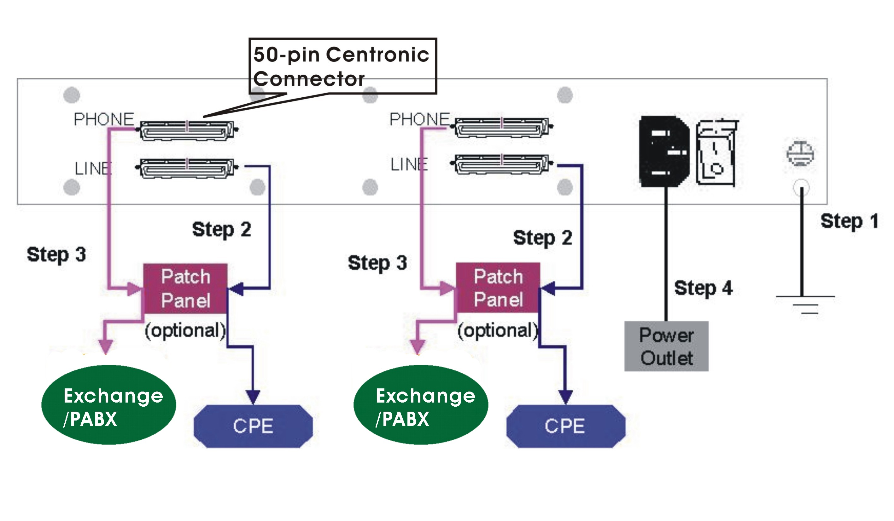

- Заземлите DAS-3216, подключив заземляющий провод.
- Подключите разъем линии ADSL на DAS-3216, 50-контактный разъем centronic, к оборудованию пользователя (CPE), используя кабель telco. Каждый разъем линии (Line) поддерживает 8 портов ADSL для канала передачи данных от основного распределительного узла MDF(Main Distribution Frame).
- Подключите разъем телефонной линии (Phone) на DAS-3216, 50-контактный разъем centronic, к оборудованию внутренней АТС (Exchange/PBX), используя кабель telco. Телефонный разъем используется дополнительно для поддержки канала передачи голоса к внутренней АТС (Exchange/PBX); он должен подключаться только вместе с разъемом линии ADSL.
- Подключите адаптер питания к устройству и к розетке сети питания.

Подключение разъемов передней панели

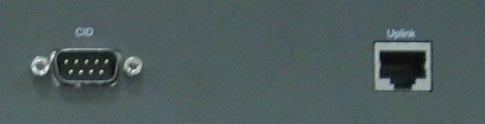

Порт Uplink
Консоль
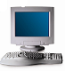

Консольный терминал только для технического обслуживания



Настройка по Web-интерфейсу

В данном разделе описывается, как подготовить систему к взаимодействию со встроенным Web-интерфейсом (EmWeb, Embedded Web Interface). Получить доступ к EmWeb можно через любой Web-браузер. Выполните процедуру начальной настройки, приведенную ниже:
- Для подключения к EmWeb необходимо, чтобы IP-адреса ПК и DAS-3216 находились в одном диапазоне.
- Установите соединение с Интернет.
- Откройте Web-браузер.
- Введите IP-адрес DAS-3216 “10.90.90.90”.
- При регистрации в качестве имени пользователя (user name) и пароля (password) введите “Admin”.
- После этого можно войти в главное меню EmWeb для настройки.

Главное меню EmWeb показано ниже:
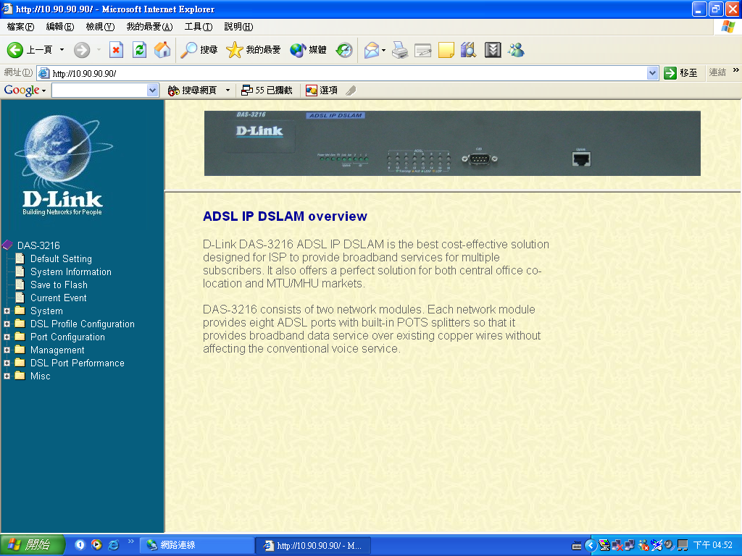
Для получения доступа к любому пункту меню EmWeb, просто нажмите на нужный пункт меню. Справа появится соответствующий рабочий экран. По нажатию кнопки Apply изменения в настройках вступают в силу, тогда как нажатие кнопки Cancel удалит все изменения настроек без их использования. В некоторых меню присутствует пункт Modify, который позволяет изменить текущую конфигурацию.

Просмотр информации о настройках по умолчанию
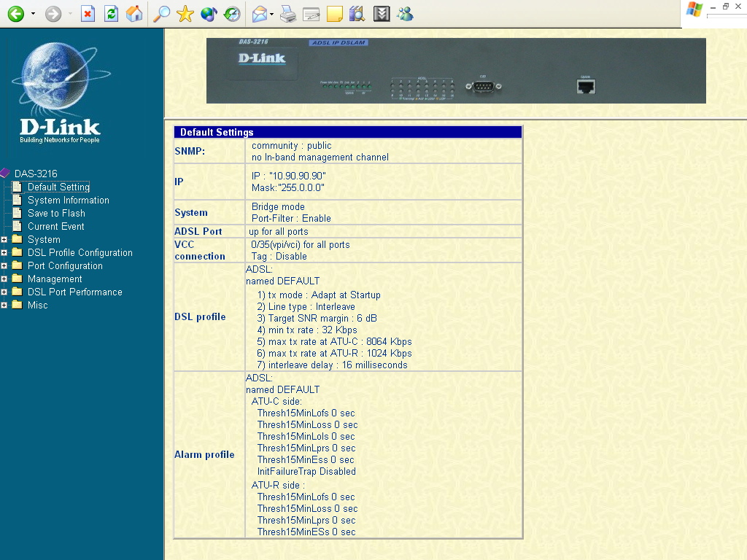
Нажмите Default Setting в главном меню DAS-3216. Появится экран, приведенный на рисунке.

Настройка системы

Нажмите System в главном меню DAS-3216. Главное меню DAS-3216 раскроется, как показано на рисунке:
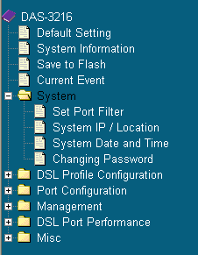
Пункт | Описание
Set Port Filter | Для настройки функции фильтрации трафика на порту.
System IP / Location | Для настройки IP-адреса и указания места расположения DAS-3216.
System Date and Time | Для настройки даты и времени DAS-3216.
Changing Password | Для изменения пароля.

Настройка профиля DSL

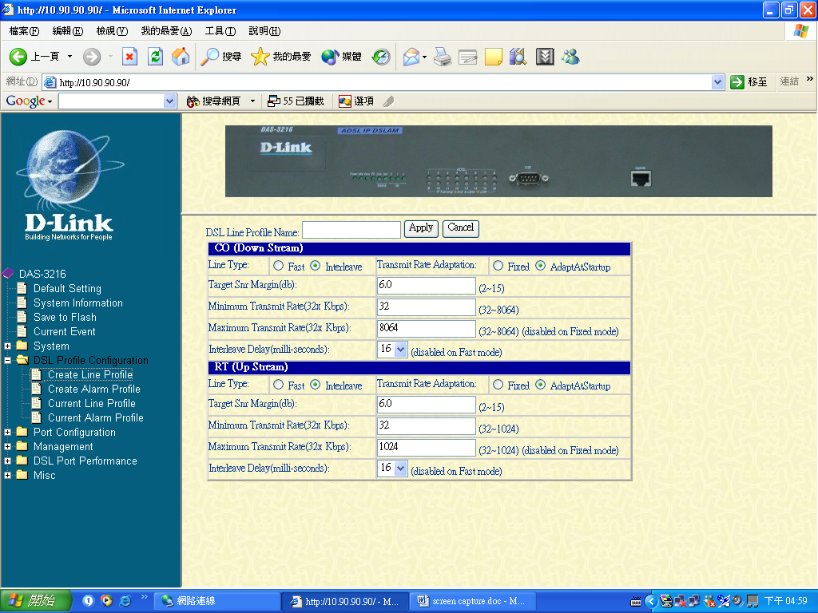
Нажмите DSL Profile Configuration в главном меню DAS-3216. Главное меню DAS-3216 раскроется, как показано ниже:

Пункт | Описание
Create Line Profile | Для создания профиля линии ADSL.
Create Alarm Profile | Для создания профиля сигнализации об ошибках ADSL.
Current Line Profile | Для просмотра, изменения или удаления текущего профиля линии ADSL.
Current Alarm Profile | Для просмотра, изменения или удаления текущего профиля сигнализации об ошибках ADSL.

Настройка порта DSL

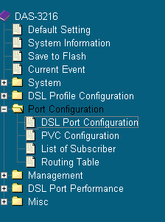
Нажмите Port Configuration в главном меню DAS-3216. Главное меню DAS-3216 раскроется, как показано ниже:
Пункт | Описание
DSL Port Configuration | Для просмотра, изменения или удаления статуса порта. Позволяет настроить статус порта.
PVC Configuration | Для настройки PVC и VID порта и установки приоритета. Позволяет также изменять и удалять настройки.
List of Subscriber | Для просмотра текущей информации об абонентах и ее изменения.
Routing Table | Для просмотра текущей таблицы маршрутизации (Routing Table) и ее изменения.

Сохранение настроек во флэш-память

Нажмите Save to Flash в главном меню DAS-3216. Появится следующий экран:
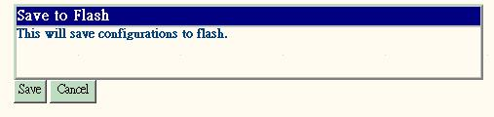

Нажмите кнопку Save.

Дополнительные настройки
За более подробной информацией о настройке DAS-3216, пожалуйста, обращайтесь к Руководству пользователя на CD.

Техническая Поддержка
Последние версии ПО и документацию можно получить на web-сайте D-Link

D-Link обеспечивает бесплатную техническую поддержку клиентов в течение гарантийного срока изделия.

Клиенты могут связаться со службой технической поддержки D-Link через наш web-сайт, или по телефону.
Телефоны службы технической поддержки D-Link:
+7 (095) 744 00 99
Техническая Поддержка D-Link через Internet:
support@dlink.ru



